4 我们赢了
我们的胜利

多彩多姿的学校生活，多种多样的竞赛活动。

体育节中的滚铁环比赛 艺术节中的合唱表演

前黄片鼓号比赛 亲子运动会
你们班参加过哪些比赛？哪次比赛获胜了?你有什么感受?

听听他们的讨论：我们班在合唱为什么会取胜？
我们准备得很充分。
我们班长组织协调能力好。
请别忘了我们的指导老师――老师的功劳。
我们班的指挥特棒。
我们全班同学齐心协力是最重要的。
还有许多默默无闻搞后勤的同学呢！
几位主力队员刻苦训练，歌唱得特别好。

你具有团队精神吗？

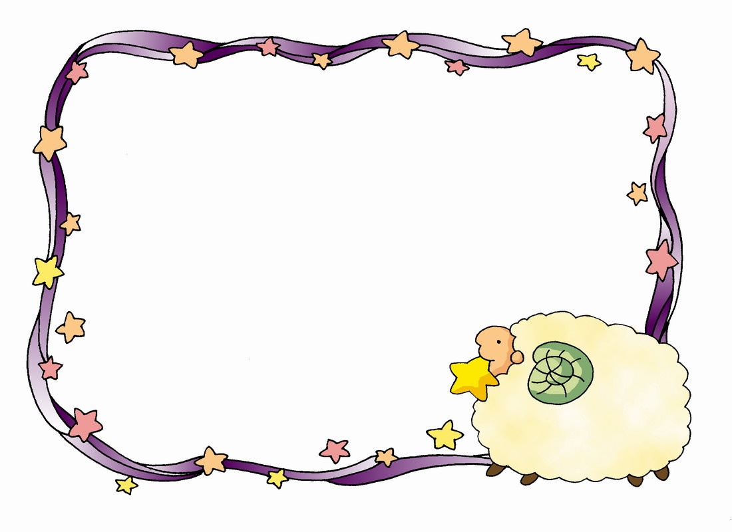
在分担集体工作时，不论事情大小，你都能认真尽责地去做吗？

在集体活动中，你能感受到什么是
群策群力、齐心协力吗？


在集体活动中，你能尊重不同的意见，乐于与人合作吗？
说说当你与他人持不同意见时，你的做法。

记一记



天时不如地利，地利不如人和。
——先秦·孟子
团结就是力量。 ——谚语
一个人像一块砖砌在大礼堂的墙
里，是谁也动不得的；但是丢在
路上，挡人走路是要被人一脚踢
开的。 ——艾思奇
单丝不成线，独木不成林。
——俗语
一致是强有力的，而纷争易于被征
服。
——伊索
若不团结，任何力量都是弱小的。
——拉封丹

